**Especificação de Caso de Uso - Login dos Alunos**

Ajuda Prof.

Histórico de Revisões

|  |  |  |  |
| --- | --- | --- | --- |
| **Data** | **Versão** | **Descrição** | **Autor** |
| 18/04/2021 | 1.0 | Documento Inicial. | Ian de Melo e Matheus Bevilacqua |
| 19/04/2021 | 1.1 | Alteração de fluxos. | Ian de Melo e Matheus Bevilacqua |
| 21/04/2021 | 1.2 | Revisão final do documento. | Pedro Emmanuel e Rafael Silva |
|  |  |  |  |
|  |  |  |  |
|  |  |  |  |

**Sumário**

**1.** **Introdução 4**

1.1 Propósito 4

1.2 Escopo 4

1.3 Definições, Acrônimos e Abreviações. 4

1.4 Referências 4

**2.** **Descrição do Caso de Uso 5**

**3.** **Atores 5**

**4.** **Pré-Condição 5**

**5.****Fluxo Principal 5**

**6.** **Fluxos Alternativos 5**

6.1 Fluxo Alternativo 1 6

6.2 Fluxo Alternativo 2 6

6.3 Fluxo Alternativo 3 6

**7.** **Pós-Condição 6**

**8.** **Requisitos Especiais 6**

**9.** **Pontos de Extensão 6**

1. **Introdução**
   1. **Propósito**

Este documento tem por objetivo descrever a interação entre alunos e a funcionalidade de login.

* 1. **Escopo**

Este documento refere-se ao projeto Ajuda Prof.

* 1. **Definições, Acrônimos e Abreviações.**

FSW UNICEUB – Fábrica de Software do UNICEUB

* 1. **Referências**

RUP, Rational Unified Process v2003.06.15

1. **Descrição do Caso de Uso**

O login dos alunos tem como objetivo conectar o aluno ao sistema escolar.

1. **Atores**

Alunos.

1. **Pré-Condição**

Os alunos precisam estar cadastrados no sistema.

1. **Fluxo Principal**

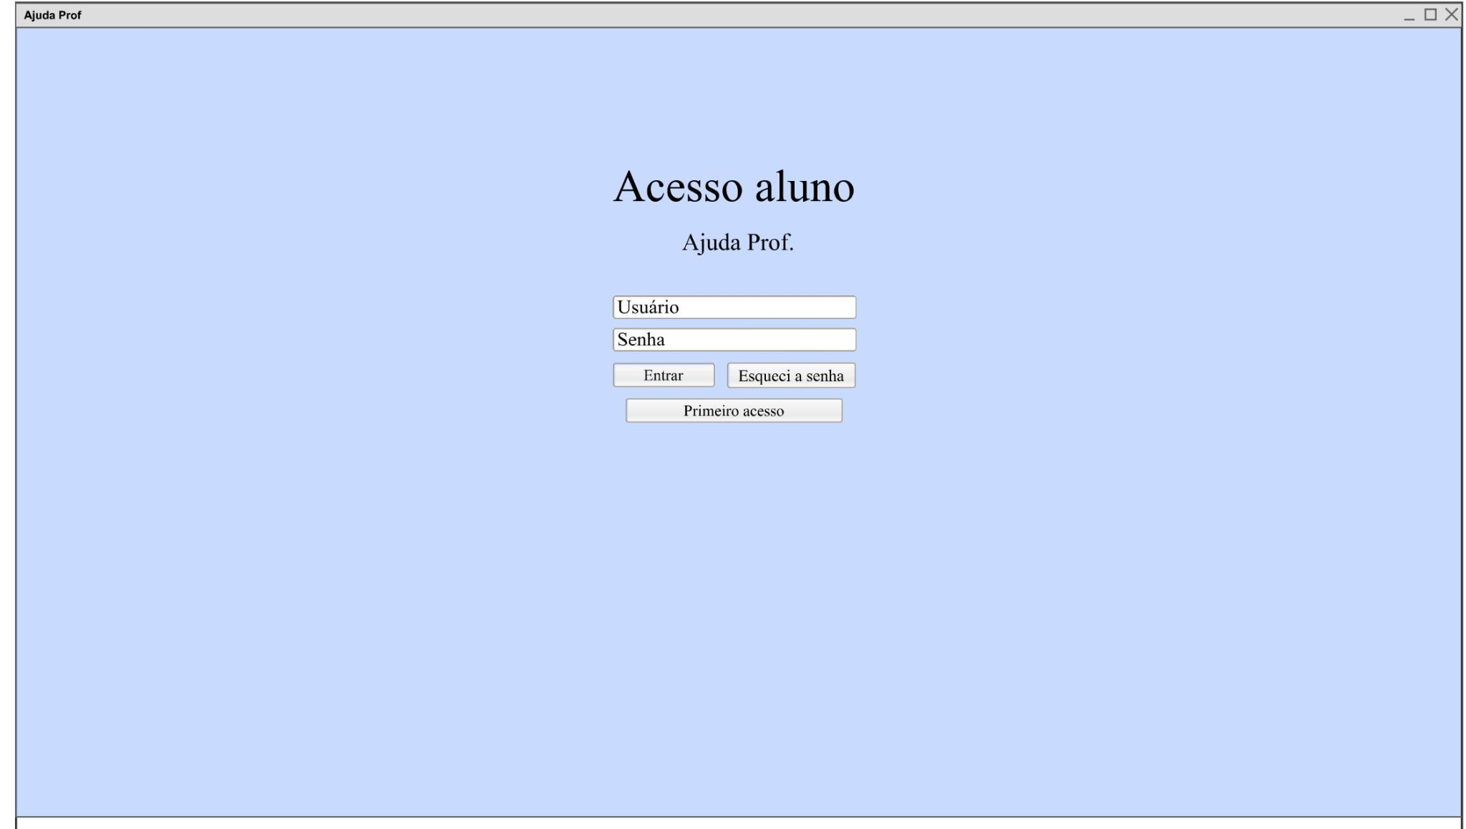

1. O aluno, na tela inicial, clica em “Entrar” na sua respectiva área.
2. O sistema exibe uma tela de login e pede usuário e senha. Nele também possui as opções “esqueci a senha” e “primeiro acesso”.
3. Após informar usuário e senha, o aluno poderá acessar o seu menu.
4. **Fluxos Alternativos**

6.1. Caso o usuário/senha não seja encontrado, um erro aparece na tela e o aluno terá que informá-lo novamente.

6.2. Caso tenha esquecido a senha poderá acessar a opção “esqueci a senha” e irá para uma página para recuperação dela.

6.3. Caso seja a primeira vez do usuário no sistema, deve usar a opção “primeiro acesso” para se cadastrar.

1. **Pós-Condição**

O ator terá acesso a uma página com as informações: mural, notificações e ocorrências, perfil, atividades e notas.

1. **Requisitos Especiais**

Não aplicável.

1. **Pontos de Extensão**

Não aplicável.